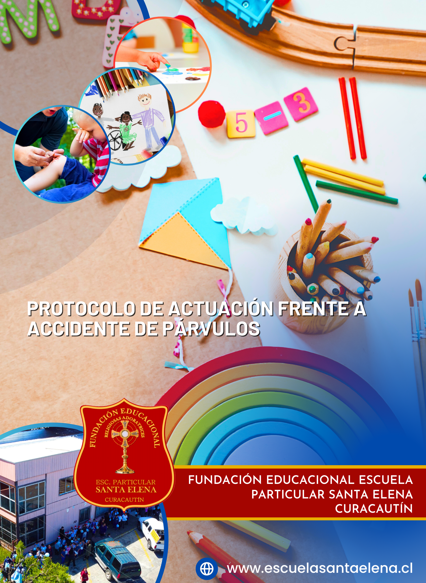
Protocolo de actuación frente a Accidente de párvulos
Este protocolo tiene por objeto sistematizar una serie de acciones determinadas ante un accidente escolar en los niveles de transición. Para hacer frente a este tipo de accidentes, existe un seguro denominado “Seguro Escolar”, cuyo Marco Normativo es el Decreto N° 313 del año 1972 del Ministerio del Trabajo y Previsión Social; que incluye a niños y niñas en seguro de accidentes, de acuerdo a la Ley N° 16.744.
Accidente o lesión en la escuela
Los accidentes en la escuela, como diferentes aspectos negativos que pueden afectar la salud del niño, en su gran mayoría se pueden evitar al establecer reglas de seguridad, campañas de prevención de accidentes y realizar supervisiones en las áreas de mayor riesgo especialmente en el tiempo de recreo o descanso. Sin embargo, aún con los cuidados que se puedan seguir, existe un porcentaje en el cual se puede presentar un suceso que conlleve la presencia de un traumatismo en niños o en el mismo equipo profesional de la Escuela Santa Elena, de ahí la importancia de contar con personas capacitadas en primeros auxilios y contar con un botiquín básico.
Consideraciones generales
La Escuela Santa Elena cuenta con una ficha de matrícula que contiene todos los datos de identificación de cada estudiante, así como de los números telefónicos de personas que servirán de contacto para avisar en caso de algún incidente.
Además, en la primera entrevista se realizará una Anamnesis, en la cual se hacen consultas respecto de la salud del estudiante, intervenciones quirúrgicas y enfermedades crónicas. Se debe considerar especial atención en aquellos niños con problemas crónicos o cuidados especiales (alergias, afecciones cardiacas, etc.).
Protocolo en caso de accidentes o lesiones.
Todos los estudiantes de nuestro país tienen derecho a un seguro escolar gratuito que los protege en el caso de que sufran un accidente mientras desarrollen sus actividades estudiantiles.
Por los accidentes que sufran durante sus prácticas educacionales o profesionales,
Centros Hospitalarios del Establecimiento Educacional Escuela Particular Santa Elena de Curacautín:
- Hospital Dr. Óscar Hernández Escobar

Procedimiento en caso de accidente escolar
En caso de accidente sufrido por un párvulo se debe llenar el formulario declaración de accidente escolar para que este pueda ser atendido en el servicio de urgencia del Centro Asistencial correspondiente cuando el caso lo amerite, dentro de las 72 horas de ocurrido.
Nuestro establecimiento educacional, clasifica los accidentes escolares de la siguiente manera:
- Lesiones o accidentes leves
- Lesiones o accidentes menos graves y
- Lesiones o accidentes graves.
Lesiones o Accidente leve | - Aviso a los padres o apoderados por parte de la Educadora de Párvulos y en ausencia de ella deberá asumir esta labor la Técnico en Educación de Párvulos del nivel.  - Deberá informársele al apoderado inmediatamente a través de vía telefónica del accidente ocurrido, de las acciones de primeros auxilios realizadas, y de la condición de salud de su hijo o hija. Deberá dejarse constancia del accidente y de la comunicación a su apoderado en hoja de vida del párvulo accidentado. En caso de no lograr comunicación con apoderado, deberá informársele a través de la agenda escolar de su hijo o hija de las circunstancias señaladas anteriormente.  - Emisión de declaración individual de accidente escolar por parte de la Educadora de Párvulos y en ausencia de ella deberá asumir esta labor la Técnico en Educación de Párvulos del nivel.  - Reintegrar al párvulo a sus actividades pedagógicas.
Lesiones o Accidente menos grave | - La educadora llamará al apoderado para que realice el retiro del menor y el estudiante quede bajo la observación y reposo en su hogar.  - Emisión de declaración individual de accidente escolar por parte de la Educadora de Párvulos y en ausencia de ella deberá asumir esta labor la Técnico en Educación de Párvulos con más antigüedad dentro del nivel, cuya copia debe adjuntarse a este Protocolo.
Lesiones o Accidente grave | - Se llevará al estudiante directamente al Hospital Dr. Óscar Hernández Escobar, con la inspectora o alguna docente de la escuela, mientras se llama al apoderado y se le pide que también llegue al Hospital.

Detección de la situación
Cualquier persona que presencie o detecte un accidente escolar que afecte a un párvulo miembro de la Escuela Santa Elena deberá dar aviso inmediatamente al personal de área más cercano (educadora de párvulos, técnicos en atención de párvulos, etc.)
El personal deberá evaluar el tipo de accidente, y en base a su determinación realizar las acciones de primeros auxilios que correspondan. En caso de lesión fatal, inmediatamente proceder a tomar signos vitales y a realizar acciones de reanimación pertinentes.
Tipos de accidentes escolares, según su gravedad:
Tipos de accidentes | Descripción | Ejemplos
Leves | Son aquellas lesiones que pueden ser tratadas en forma interna por la persona encargada de realizar los primeros auxilios en una dependencia habilitada para ello (sala de primeros auxilios) con los elementos apropiados. El párvulo podrá reintegrarse sin complicaciones a sus actividades pedagógicas. | - Heridas abrasivas superficiales (rasmilladuras)  - Golpes simples, no en la cabeza.  - Cortes superficiales
Menos graves | Son aquellas lesiones que pueden revertir mayor cuidado o incertidumbre, no es posible determinar su gravedad y será necesaria la evaluación médica, sin que la lesión revista riesgo vital. | - Golpes en la cabeza sin pérdida de conocimiento. Cortes profundos.  - Mordeduras de animales desconocidos.  - Golpes que produzcan fuerte dolor, hematomas moderados.
Graves | Son aquellas lesiones que ponen en riesgo la vida del párvulo o pueda significar una incapacidad permanente, también se deben considerar aquellas lesiones que no se pueden diagnosticar o están estandarizadas como graves. | - Golpes en la cabeza con pérdida de conocimiento.  - Luxaciones.  - Deformación de articulaciones.  - Fracturas.  - Heridas profundas con hemorragia consistente.  - Caídas de altura.  - Convulsiones, etc.
Fatales | Son aquellas lesiones que causan la muerte instantánea o posterior al accidente. | - Caídas de gran altura.  - Golpes con elementos contundentes, etc.

Consideraciones
- El transporte del accidentado/a será procedente sólo en caso que la víctima se encuentre impedida de valerse por sí misma o deba efectuarlo por prescripción médica, certificada y autorizada una y otra circunstancia por el médico tratante. (LEY Nº 16.744)
- Cabe destacar, que el apoderado puede desistir del seguro escolar de accidentes, firmando un rechazo en administración de este seguro que aplica en el hospital Dr. Óscar Hernández Escobar y dejar por escrito el lugar que ellos hayan contratado para una atención de carácter privado.
- Todos los párvulos que participen en salidas pedagógicas organizadas por nuestro establecimiento educacional tendrán derecho al seguro escolar.
- Nuestro establecimiento debe informar anticipadamente a la SEREMI de EDUCACION de todos los paseos y actividades a terreno que se realicen, las cuales deben incluir la nómina de los párvulos con las respectivas autorizaciones emanadas por los padres y/o apoderados, nombre de él o los docentes a cargo de la actividad, cronograma de actividades, nombre de choferes y patente de buses.
- Las actividades que realicen los párvulos con sus apoderados por su cuenta (deportivas, paseos, fiestas, etc.) no estarán cubiertas por el Seguro Escolar.

El Decreto Supremo n° 313 del 12 de mayo de 1972 del ministerio del trabajo y previsión social establece lo siguiente: “los estudiantes que tengan la calidad de alumnos regulares de establecimientos fiscales, municipales y/o particulares, dependientes del Estado y/o reconocidos por éste, quedarán sujetos al Seguro escolar contemplado en el art. 3° de la ley 16.744.

